ИНСТРУКЦИЯ ПО ЭКСПЛУАТАЦИИ
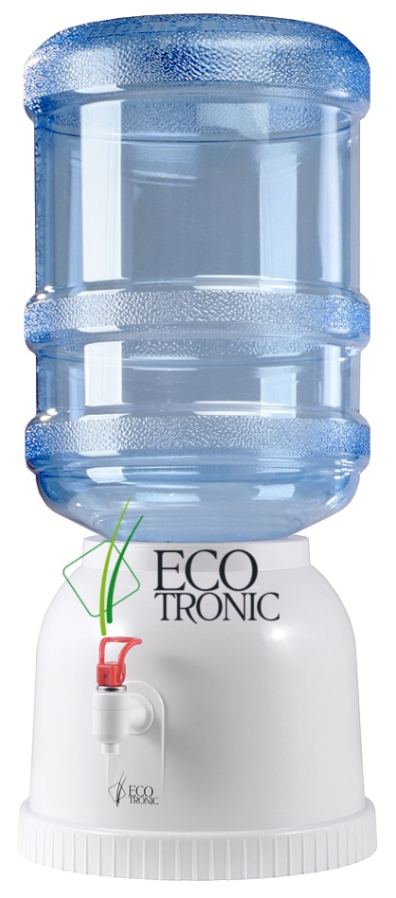

Раздатчик воды Ecotronic L2-WD

Гарантийные обязательства недействительны в случае, когда повреждения вызваны неправильной эксплуатацией и транспортировкой прибора, несоблюдением санитарных норм, проникновением насекомых, мышей внутрь изделия.
При нарушении правил эксплуатации ремонт производится за счет клиента.

УСТАНОВКА РАЗДАТЧИКА

Раздатчик следует устанавливать на ровной, прочной поверхности.
Место установки аппарата должно исключать попадание прямых солнечных лучей на него, так как это приводит к выгоранию пластиковых деталей корпуса.
Избегайте соприкосновения аппарата с другими предметами, стоящими рядом, так как это приводит к возникновению посторонних шумов.
Не устанавливайте аппарат вблизи источников тепла, таких как батареи центрального отопления, обогреватели и т.п.
Вокруг аппарата должно быть достаточно свободного пространства для свободной циркуляции воздуха.

ПОДГОТОВКА РАЗДАТЧИКА К РАБОТЕ

Освободите раздатчик от упаковки.
Снимите с горловины баллона одноразовую гигиеническую наклейку.
Переверните баллон с водой крышкой вниз, установите его в приемное гнездо аппарата.
При первом использование раздатчика проверьте идёт ли вода из крана, для чего откройте кран и дождитесь прекращения выхода воздушных пузырьков в баллон (при этом вода должна выливаться непрерывной струей).

ПРАВИЛА ЭКСПЛУАТАЦИИ И УХОДА

Аппарат рассчитан на эксплуатацию в помещении при температуре окружающего воздуха от 10 до + 32°С.
Используйте для разлива только сертифицированную питьевую воду в 19-литровых баллонах.
Устанавливайте и снимайте баллон строго вертикально
При уходе за корпусом аппарата используйте мягкую ткань, смоченную в слабом моющем растворе, не содержащем таких активных растворителей, как бензин, керосин, ацетон, а также моющих препаратов, имеющих абразивную основу.
Ежеквартально промывайте приемное гнездо для баллона с водой мыльным раствором.
При подготовке аппарата к хранению, а также перевозке при температуре окружающей среды ниже 0 "С необходимо полностью освободить его от воды.

ГАРАНТИЯ ____________________
ДАТА ПРОДАЖИ _______________

МП

